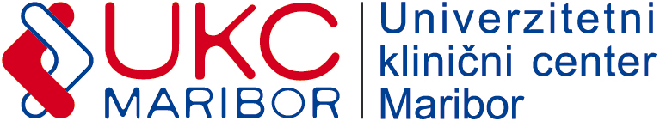
SLUŽBA ZA NABAVO OPREME, MATERIALA IN STORITEV
Oddelek nabave nezdravstvenega materiala in storitev
Ljubljanska ulica 5, 2000 Maribor, Slovenija
Tel.: 00386 2 321 25 93

Številka: 422-E-PL-20-20D
Datum: 21.05.2020

POVPRAŠEVANJE

Spoštovani!

Vabimo vas k oddaji ponudbe za: »TISKALNIK NALEPK «.
Predmet naročila za oddajo ponudbe je podrobneje specificiran v specifikaciji zahtev naročnika.

Rok za sprejem ponudb: 22.05. 2020 do 12.00 ure.

Merilo za izbor: najnižja končna vrednost ponudbe v EUR brez DDV.
Pri oblikovanju cene upoštevajte:

- Plačilo: 60 dni od prejema pravilno izstavljenega računa;
- dostava: UKC Maribor;
- popuste in rabate;
- davek na dodano vrednost (izkazati je potrebno stopnjo in znesek DDV);
- morebitne druge stroške.

Ponudbo pošljite na e-poštni naslov:

peter.leskovar@ukc-mb.si

Priloga:

Specifikacija zahtev naročnika:

- Tiskalnik nalepk Brother P-touch PT-H100LB (za trak Tze 3,5 mm) 1 kos

SLUŽBA ZA NABAVO OPREME, MATERIALA IN STORITEV
Oddelek nabave nezdravstvenega materiala in storitev

Peter Leskovar

